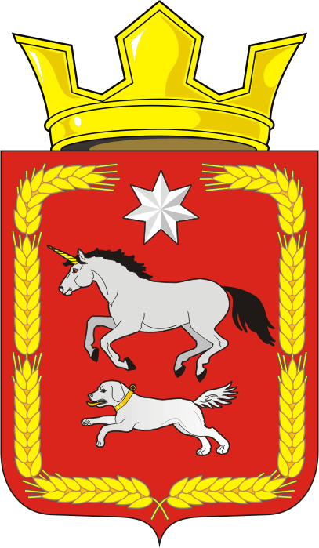
СОВЕТ ДЕПУТАТОВ муниципального образования каировский сельсовет Саракташского района оренбургской области
ЧЕТВЕРТЫЙ созыв

Р Е Ш Е Н И Е
девятнадцатого очередного заседания Совета депутатов
Каировского сельсовета Саракташского района
Оренбургской области четвертого созыва

17 июня 2022 с. Каировка № 82

О внесении изменений и дополнений в Положение
«О приватизации муниципального имущества муниципального образования Каировский сельсовет», утверждённое решением Совета депутатов Каировского сельсовета Саракташского района Оренбургской области от 30.06.2014 № 152 (изменениями от 19.05.2021 №37)

В соответствии с Федеральным законом РФ от 06.10.2003 №131-ФЗ «Об общих принципах организации местного самоуправления в Российской Федерации», Федеральным законом РФ от 21.12.2001 №178-ФЗ «О приватизации государственного и муниципального имущества», руководствуясь Уставом муниципального образования Каировский сельсовет Саракташского района Оренбургской области

Совет депутатов Каировского сельсовета

Р Е Ш И Л :

1. Внести в Положение «О приватизации муниципального имущества муниципального образования Каировский сельсовет», утверждённое решением Совета депутатов Каировского сельсовета Саракташского района Оренбургской области от 30.06.2014 № 152 (с изменениями от 19.05.2021 №37) (далее – Положение) следующие изменения и дополнения:
1.1. Пункт 14.1. Положения изменить и изложить в следующей редакции:
«14.1. В случае заключения договора аренды с правом выкупа до вступления в силу Федерального закона «О приватизации государственного и муниципального имущества» выкуп муниципального имущества осуществляется на основании заявления арендатора такого имущества в сроки, установленные договором аренды с правом выкупа, если в нем содержатся условия о размере выкупа, сроках и порядке его внесения.
В случае, если по истечении сроков, установленных договором или настоящим пунктом, не поступит заявление арендатора, нереализованные положения таких договоров о выкупе утрачивают силу.
В случае, если все имущество муниципального унитарного предприятия, за исключением здания или нежилого помещения, в которых располагалось указанное унитарное предприятие, приобретено в собственность до вступления в силу главы IV части первой Гражданского кодекса Российской Федерации с одновременным заключением договора аренды, предусматривающего возможность выкупа такого здания или нежилого помещения, указанное здание или нежилое помещение подлежит продаже собственнику, приобретшему все имущество унитарного предприятия, по рыночной стоимости в соответствии с договором, заключенным между ним и собственником здания или нежилого помещения. По истечении двух лет с даты вступления в силу Федерального закона «О приватизации государственного и муниципального имущества» положения таких договоров о выкупе утрачивают силу».
2. Настоящее решение вступает в силу после дня его обнародования и подлежит размещению на официальном сайте муниципального образования Каировский сельсовет Саракташского района Оренбургской области в сети «интернет».
3. Контроль за исполнением настоящего решения возложить на постоянную комиссию Совета депутатов сельсовета по бюджетной, налоговой и финансовой политике, собственности и экономическим вопросам, торговле и быту, сельскому хозяйству (Шлома Л.Н.)

Председатель Совета депутатов сельсовета А.О.Пяткова

Глава муниципального образования
Каировский сельсовет А.Н. Логвиненко

Разослано: администрация района, прокурору района, постоянной комиссии, в дело

